ГКОУ Плоскошская специальная школа-интернат

Открытое
внеклассное занятие.
«Правила личной гигиены»
для учащихся 2-4 классов.

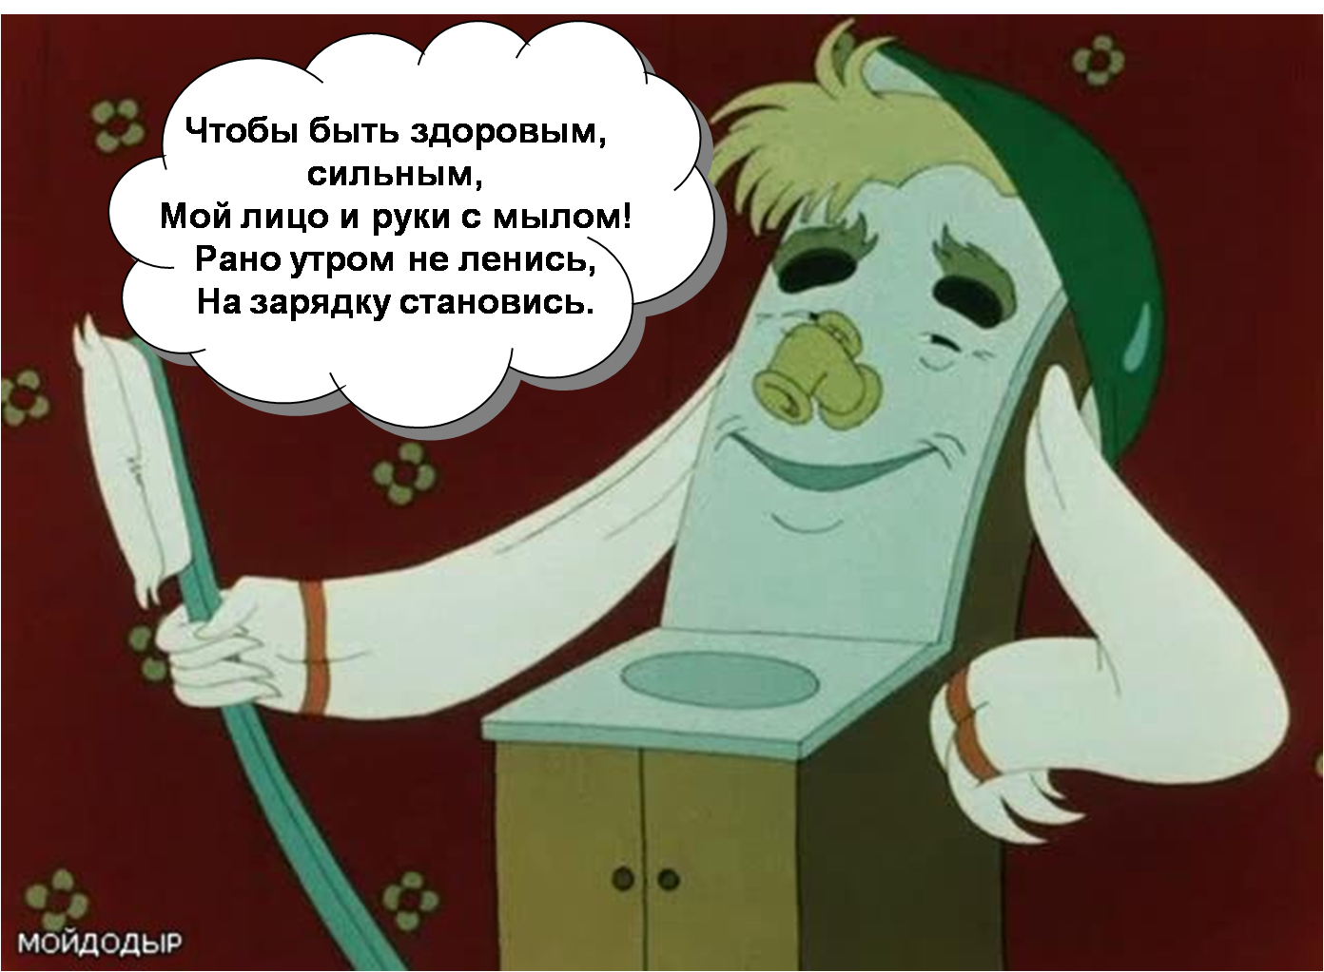

Провела: Калинина Татьяна Алексеевна Воспитатель

2016год

Тема : Правила личной гигиены
Цель: знать основные правила личной гигиены.
Задачи: - Привитие навыков здорового образа жизни, развивать гигиенические навыки: мытьё рук, чистка зубов, еженедельное купание.
- Развитие грамматически правильной речи, восприятия, памяти, внимания, активности. -- Воспитывать умение слушать друг- друга, общаться, быть терпимым, уважать мнение товарища, чувствовать ответственность за знания других.
Оборудование: экран, проектор, ноутбук, видеозаписи мультфильма «Мойдодыр», посылка от Мойдодыра с предметами личной гигиены, конверт с письмом, карточки с заданиями.
Ход занятия
I. Организационный момент.
-Давайте поприветствуем наших гостей, улыбнёмся друг другу.
Оздоровительная минутка "Сотвори солнце в себе". Звучит музыка. В природе есть солнце. Оно всем светит и всех любит и греет. Давайте сотворим солнце в себе.
Закройте глаза, сядьте удобно, руки на коленях. Представьте в своем сердце маленькую звездочку. Мысленно направляем к ней лучик, который несет любовь. Звездочка увеличилась. Направляем лучик с добром, звездочка стала еще больше. Я направляю к звездочке лучики, которые несут здоровье, радость, тепло, свет, нежность, ласку. И звездочка стала большой, как солнце. Всем стало тепло-тепло. Солнышко залетело в наш класс и будет своим теплом согревать нас.
Вот с таким радостным настроением мы начинаем наше занятие.
II. Введение в тему занятия.
- Как вы думаете, ребята, что самое дорогое для человека? (купить можно многое: игрушку, билет в театр, книгу, машину, дом. Нельзя купить только здоровье. И важно помнить о том, что здоровье зависит от самого человека.
- Ребята, к нам в гости пришёл Мойдодыр.
- Скажи Мойдодыр, что нужно делать, чтобы всегда быть здоровым?
Мойдодыр: Я –известный Мойдодыр,
Все со мной знакомы.
Нужно чистым всегда быть,
Чтобы быть здоровым.
Если дети чистят зубы,
Зуб у них не заболит,
Если моют часто руки,
Без болезней будут жить.
- Дети, а как ведёт себя человек, когда здоров? (кто весёлый, любит играть, кто хорошо кушает, вот тот и здоров)
Мойдодыр: Я пришёл сегодня к вам, чтобы рассказать вам о правилах личной гигиены. Потому, что эти правила укрепляют наше здоровье. Но прежде, чем мы будем изучать правила, посмотрите фрагмент из моего мультфильма « Мойдодыр» (Внимание на экран.)
-Почему от мальчика сбежали вещи?
А вы догадались, как можно назвать этого мальчика?
(Неряха, грязнуля.)
- Правильно. Что надо делать, чтобы не стать похожим на этого мальчика?
(Мыть руки, умываться, мыться, чистить и стирать одежду, расчесываться.)
- Правильно ребята! Нужно соблюдать правила личной гигиены. (Слайд1)
Как вы думаете, что такое «личная гигиена»?
Личная гигиена – это уход за своим телом, содержание его в чистоте. (слайд 2)
- К концу занятия мы с вами составим правила личной гигиены.
- Мы начнём наш разговор о чистоте и здоровье, с утра, как его провести, для того чтобы день удался, чтобы всё получилось, чтобы было радостно, чтобы нравиться людям, быть приятным. (Ответы детей – нужно почистить зубы, умыться, привести себя в порядок, причесаться).
Человек моет все тело, а также отдельно лицо, руки, ноги. Чтобы делать это своевременно, надо знать в каких местах тело пачкается больше всего. Да конечно это руки, лицо, ноги.
Когда вы должны мыть:(слайд 3)
Лицо - утром после сна, после игры, перед сном.
Ноги – каждый день перед сном.
Руки – после уборки комнаты, туалета, игры, прогулки, общения с животными, работы на огороде, поездки в транспорте, перед едой и приготовлением пищи.
Раз в неделю мойся основательно в бане (ванне, душе). (слайд 4)
Расскажите, с чего вы начинаете мыть свое тело в бане: голова (волосы), лицо, уши, шея, руки, туловище, ноги. При этом вы пользуетесь, чем? После мытья надо тщательно протереть тело полотенцем.
-Как вы заботитесь о чистоте своего тела? (ответ детей)
- Какие средства использует человек для ухода за лицом, за руками, за волосами, за телом? (мыло, шампунь, мочалка)
Вода, какой температуры помогает смыть грязь с вашего тела?
(теплая, горячая, холодная)
Что относится к средствам личной гигиены? (слайд 5)
Помните! Что предметы личной гигиены - являются индивидуальными, т.е. принадлежат одному человеку, пользоваться чужими строго запрещается.
Средства и предметы личной гигиены делятся на 2 группы: личные и общие. (слайд 6)
- Чем покрыто наше тело?
(Наше тело покрыто кожей. Учитель предлагает ученикам рассмотреть кожу на своих руках.) (слайд 7).
- Кожа защищает наше тело от болезней. А когда вы бегаете, прыгаете и вам становится жарко, на коже появляются капельки пота. Если кожу долго не мыть, то на ней скапливаются жир и пот, которые задерживают частицы пыли. От этого кожа становится грязной, грубой и перестает защищать наше тело от микробов.
Грязная кожа может принести вред здоровью. И кроме того, грязные, ,
Вот почему кожу нужно мыть, за ней необходимо ухаживать.
- Что делает нашу улыбку красивой?
Отгадайте загадку: Белые силачи рубят калачи. (Зубы)
Наши зубы покрыты эмалью, которая придаёт им красивый блеск. Но со временем она разрушается. Самая распространённая болезнь зубов - это кариес. Чистить зубы надо утром и вечером. А чтобы они не болели и не воспалялись дёсны, нужно полноценно питаться: есть много зелёных овощей, свежих фруктов, мясо, рыбу, яйца, пить больше молока.
Что нельзя делать с зубами:
- Не ковыряйте в зубах булавкой, иголкой.
- Не грызите зубами орехи.
- Не открывайте зубами бутылки с водой.
Не ешьте слишком много конфет и не увлекайтесь сладкой газированной водой. Пейте натуральные соки, ешьте сырые овощи и фрукты. Они хорошо укрепляют дёсны.
И тогда, наши зубы и дёсны будут здоровыми и красивыми.
Предметы личной гигиены. (слайд 8)
- А сейчас Мойдодыр загадает вам интересные загадки. А вы будете, на ощупь, вынимать отгадки из «Волшебной коробки» (слайд 9)
Лёг в карман и караулю:
Рёву, плаксу и грязнулю.
Им утру потоки слёз,
Не забуду и про нос. (Носовой платок)
Гладко и душисто, моет очень чисто.
Нужно, чтоб у каждого было –
Что, ребята? (Мыло)
На себя я труд беру:(слайд 10)
Пятки, локти с мылом тру,
И коленки оттираю,
Ничего не забываю. (Мочалка)
Вытираю я, стараюсь
После бани паренька.
Всё намокло, всё измялось –
Нет сухого уголка. (Полотенце)
Хожу-брожу не по лесам, (слайд 11)
А по усам, по волосам
И зубы у меня длинней,
Чем у волков и медведей. (Расческа)
Вроде ежика на вид,
Но не просит пищи.
По одежде пробежит,
И та станет чище.
(Платяная щетка.)
Кто считает зубы нам
По утрам и вечерам. (Зубная щётка)
- Все это предметы личной гигиены.
-Ребята, вы знакомы с этими предметами? Для чего они нужны?
III. Закрепление
- Игра «личное и общее». (слайд 12)
Сейчас разделим средства гигиены и предметы на две группы. Личное и общее.
Предметы: полотенце, зубная щетка, расческа, носовой платок.
Средства гигиены: туалетное мыло, зубная паста, шампунь, крем для рук, туалетная бумага, гель для душа.
-Какими из этих предметов должен пользоваться только один человек, а какими может пользоваться вся семья?
IV. Физкультминутка (слайд 13)
Воспитатель задаёт вопросы, а дети отвечают и показывают движения.
-Как говорит голова «Да» и «Нет»?
-Как говорят плечи «Я не знаю»?
-Как говорит рука «До свидания»?
-Как говорит палец «Иди сюда»?
-Как ноги требуют «Я хочу»?
2. Игра «что с чем дружит» в группах (слайд 14)
Очки Будильник
Башмак Расчёска
Мочалка Зубная паста
Кран Ножницы
Нос Ноги
Ногти Руки
Зубная щётка Глаза
Лохматая голова Носовой платок
Спящий человек Мыло
- Мы с вами повторили, как надо мыть руки, умываться, чистить зубы. Еще раз посмотрите на все предметы, лежащие у меня на столе.
-Какие предметы нужны, чтобы умыться? (мыло и полотенце)
- А какие предметы нужны чтобы почистить зубы? (зубная щётка и зубная паста)
- А сейчас Мойдодыр познакомит вас с Правилами личной гигиены.
Правила «Личной гигиены» (слайд 15)
1.Ты здоровьем дорожи с физкультурою дружи!
2. Ты не трусь, а закаляйся, сам водою обливайся!
3. Сам гони старушку лень, чисти зубы каждый день!
4. Нужно мылом и водой руки мыть перед едой!
5. Хочешь грушу укусить, не забудь её помыть.
6. Фрукты все перед едой вымой тщательно водою.
7. Лишний не гуляй часок, соблюдай режим, дружок.
8. Хорошо всем нужно кушать, маму с папой нужно слушать.
Стихотворение. (слайд 16)
Послушайте стихотворение.
Кто зубы не чистит, не моется с мылом,
Тот вырасти может болезненным, хилым.
Дружат с грязнулями только грязнули,
Которые сами в грязи утонули
Из них вырастают противные бяки,
За ними гоняются злые собаки.
Грязнули боятся воды и простуд,
А иногда вообще не растут.
V. Итог занятия.
-Понравилось ли вам наше занятие?
Какие средства гигиены вы запомнили?
Что такое личное гигиена?
VI. Рефлексия.
Звучит песня «Если хочешь быть здоров».
А сейчас я вам хочу вручить памятки « Правила личной гигиены»
Какое у вас настроение в конце занятия? (Дети показываю с помощью смайликов).

Список литераторы.
1.Н.М. Волчек. «Современная энциклопедия для детей».
2.В.В.Володин. Песня «Если хочешь быть здоров».
3.Т.Н.Захарова. Т.Н. Суровикина. Формирование здорового образа жизни у младших школьников.
4. П.П. Дзюба «Творческий материал для работы с детьми»
http:/nsportal.ru/nachalnaya-shkola

